Đưa công nghệ tiên tiến đến

người chăn nuôi

Ngày 11.11, tại Hà Nội đã diễn ra phiên khai mạc hội thảo “Thực trạng và giải pháp phát triển ngành chăn nuôi lợn ở Việt Nam”.
Hội thảo do Hội Nông dân (ND) Việt Nam phối hợp Hội ND Cộng hòa Liên bang Đức (DBV) tổ chức, với gần 100 đại biểu là các nhà khoa học, nhà quản lý, doanh nghiệp; đại diện Hội ND một số tỉnh, thành phố phía Bắc; 40 chủ trang trại chăn nuôi lợn và học viên Trường Trung cấp nghề Hội ND Việt Nam.
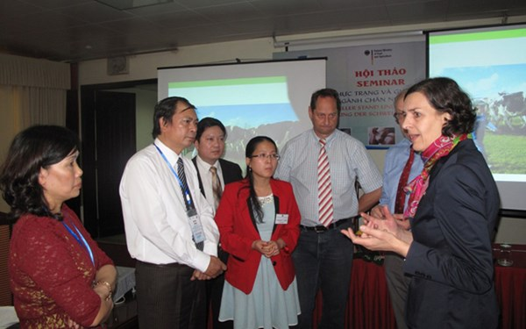Phó Chủ tịch T.Ư Hội NDVN Lều Vũ Điều trao đổi với các chuyên gia Đức.
Tại hội thảo, các đại biểu nghe và thảo luận các nội dung trình bày về thực trạng và những giải pháp phát triển ngành chăn nuôi lợn; doanh nghiệp tham gia bảo hiểm nông nghiệp; doanh nghiệp sản xuất thức ăn chăn nuôi; doanh nghiệp chế biến thịt lợn... Các đại biểu cũng được giới thiệu về những chính sách phát triển ngành chăn nuôi, các công nghệ tiên tiến đang áp dụng trong ngành chăn nuôi lợn tại Đức. Một số chính sách, công nghệ tiên tiến của Đức đang áp dụng trong lĩnh vực chăn nuôi nói chung, chăn nuôi lợn nói riêng được giới thiệu tại hội thảo như: Vấn đề nghiên cứu và nâng cấp giống lợn; các biện pháp phòng, tránh bệnh trong chăn nuôi và biện pháp nâng cao tay nghề cho ND; công nghệ xây dựng trang trại chăn nuôi với hệ thống làm mát kín và mở; công nghệ xử lý môi trường…
Một trong những giải pháp được các đại biểu tham gia hội thảo đề xuất là Nhà nước cần cơ cấu lại ngành chăn nuôi, trong đó có chính sách hỗ trợ, khuyến khích việc đào tạo, chuyển giao các công nghệ tiên tiến, để áp dụng các công nghệ của nước ngoài cho các chủ trang trại chăn nuôi lợn…
Phát biểu tại hội thảo, Phó Chủ tịch T.Ư Hội ND Việt Nam Lều Vũ Điều khẳng định, trong bối cảnh Việt Nam đang thực hiện tái cơ cấu ngành nông nghiệp, trong đó có lĩnh vực chăn nuôi thì những vấn đề nêu ra tại hội thảo là một trong những gợi mở cho những chính sách này. Hội thảo cũng đề ra những vấn đề cấp thiết cần giải quyết trong ngành chăn nuôi lợn của Việt Nam- lĩnh vực được dự báo sẽ gặp khó khăn nhất khi Hiệp định đối tác kinh tế chiến lược xuyên Thái Bình Dương (TPP) được ký kết trong thời gian tới.

